开题报告
姓名 |  | 学号 |  | 班级 |  | 论文指导老师
BIM协同设计对建筑结构设计质量的影响研究——以装配式住宅项目为例
课题概况（主旨，思路，方法）
本文以上海闵行浦江镇基地召楼路以东S8-01市属保障房项目为研究对象，围绕该项目中BIM协同设计对结构设计质量的影响开展分析。研究从设计协同、构件深化、管线综合和设计变更四个维度分析BIM协同设计的影响，结合项目的参数化构件库构建、碰撞检查与节点优化、设计-生产数据贯通等应用实践，探讨BIM协同设计在装配式住宅项目中的具体作用，并针对当前BIM应用中存在的问题提出优化对策，为同类项目的BIM协同设计实践提供参考。
第一部分梳理BIM技术与协同设计的相关理论，明确BIM的内涵、协同设计的机制和结构设计质量的评价要点。第二部分介绍S8-01项目的基本情况、结构体系和BIM协同设计实施方案。第三部分从四个维度分析BIM协同设计对结构设计质量的影响机理。第四部分对项目的实际应用效果进行实证分析，提出优化对策。
一是文献分析法，查阅BIM技术与装配式建筑领域的国家标准、行业规程、专著和期刊文献，确定分析维度和评价依据。二是案例分析法，以上海闵行浦江镇S8-01保障房项目为对象，整理其公开报道的工程参数和BIM应用实践。三是比较分析法，将项目采用BIM协同设计前后的设计质量指标进行对比，验证BIM的实际效果。
导师意见：
该选题紧扣BIM技术与装配式建筑两个前沿方向，案例具有较强的代表性和实践价值。论文主旨明确，研究思路清晰，框架基本符合要求，同意开题。

签名：____________ 时间：2025.9.10
论文评审组长意见：
同意导师意见。

签名：____________ 时间：2025.9.12
备注

炎黄职业技术学院毕业论文任务书
系 计算机系专业 计算机应用技术 班级 姓名 学号
课题名称：BIM协同设计对建筑结构设计质量的影响研究——以装配式住宅项目为例
本课题主要内容：
本课题以上海闵行浦江镇基地召楼路以东S8-01市属保障房项目为依托，研究BIM协同设计对建筑结构设计质量的影响。主要内容包括：梳理BIM技术与协同设计的相关理论；介绍S8-01项目的基本情况、结构体系和BIM协同设计实施方案；从设计协同、构件深化、管线综合和设计变更四个维度分析BIM协同设计对结构设计质量的影响机理；结合项目实践进行实证分析，针对当前BIM应用中存在的问题提出优化对策。
本课题研究方法与要求：

方法：采用文献分析法、案例分析法和比较分析法。查阅BIM技术与装配式建筑领域的标准、专著和期刊文献确定分析依据；以实际工程案例为对象整理分析工程参数和BIM应用实践；将采用BIM协同设计前后的设计质量指标进行对比验证。

要求：论文应做到论点明确、论据充分、数据可靠，引用的文献资料应当真实并按规范著录，正文按学校规定的格式排版，字数满足要求。工程案例的参数应以公开资料为准，不得杜撰数据。分析应有针对性，提出的对策应具体可行。
本课题研究进度安排：
第一阶段：2025.08.18~2025.09.03 完成选题，查阅文献，撰写开题报告。
第二阶段：2025.09.04~2025.09.12 完善资料，确定论文主体结构，完成写作提纲。
第三阶段：2025.09.13~2025.10.11 完成论文初稿。
第四阶段：2025.10.12~2025.11.25 修改完善并定稿。
主要参考文献：
[1] 中华人民共和国住房和城乡建设部. 建筑信息模型应用统一标准: GB/T 51212-2016[S]. 北京: 中国建筑工业出版社, 2016.
[2] 中华人民共和国住房和城乡建设部. 装配式混凝土建筑技术标准: GB/T 51231-2016[S]. 北京: 中国建筑工业出版社, 2016.
[3] 中华人民共和国住房和城乡建设部. 装配式混凝土结构技术规程: JGJ 1-2014[S]. 北京: 中国建筑工业出版社, 2014.

指导老师_______________
职务（称）_______________
2025年9月 10日

炎黄职业技术学院毕业论文中期检查指导表
姓名 |  | 系别 | 计算机系 | 班级
论文题目 |  |  |  | 指导老师
第一阶段时间安排、完成任务情况以及教师指导意见 | 时间安排：2025.08.18~2025.09.03  完成任务情况：完成论文选题，查阅BIM与装配式建筑相关文献，撰写开题报告，下发任务书，收集S8-01项目资料。  教师指导意见：资料收集较为充分，需进一步明确分析维度。
第二阶段时间安排、完成任务情况以及教师指导意见 | 时间安排：2025.09.04~2025.09.12  完成任务情况：补充收集S8-01项目公开资料，确定论文主体结构为六章，完成详细写作提纲。  教师指导意见：框架合理，层次清晰。
第三阶段 时间安排、完成任务情况以及教师指导意见 | 时间安排：2025.09.13~2025.10.11  完成任务情况：完成论文初稿，内容与格式基本符合要求。  教师指导意见：实证分析部分可再充实，需再修改。
第四阶段 时间安排、完成任务情况以及教师指导意见 | 时间安排：2025.10.12~2025.11.25  完成任务情况：按指导意见修改完善，完成论文定稿。  教师指导意见：完成情况良好。




毕 业 论 文

姓 名: |  | 学 号：
系 (院): | 计算机系
专 业: | 计算机应用技术
题 目: | BIM协同设计对建筑结构设计质量的影响研究——以装配式住宅项目为例

指导者：
(姓 名) (专业技术职务)

评阅者：
(姓 名) (专业技术职务)

2025 | 年 | 9 | 月

摘 要：BIM协同设计是提升装配式建筑结构设计质量的重要技术手段。本文以上海闵行浦江镇召楼路以东S8-01市属保障房项目为案例，围绕装配整体式剪力墙体系和装配式建造特点，从设计协同、构件深化、管线综合和设计变更四个维度分析BIM协同设计对结构设计质量的作用机制，并结合参数化构件库、多专业模型整合、碰撞检查、节点优化和设计—生产数据贯通等应用环节进行案例分析。研究认为，BIM协同设计有助于前移设计问题发现关口，降低构件尺寸、预埋件定位及专业碰撞等问题的发生风险，提升设计成果的一致性和可实施性。针对协同深度不足、数据传递不连续、人员能力不均衡等问题，提出加强全专业协同、推进设计—生产一体化、完善实施标准与人员培训等优化建议。

关键词：BIM技术，协同设计，装配式建筑，结构设计，住宅项目

Abstract：BIM-based collaborative design is an important approach to improving structural design quality in prefabricated buildings. This paper takes the S8-01 municipal affordable housing project east of Zhaolou Road in Pujiang Town, Minhang District, Shanghai, as a case study. Focusing on the assembled integral shear-wall system and the characteristics of prefabricated construction, the study analyzes how BIM collaborative design affects structural design quality from four dimensions: design coordination, component detailing, MEP coordination, and design change management. The analysis is linked to practical applications including parametric component libraries, multidisciplinary model integration, clash detection, joint optimization, and design-to-production data exchange. The findings indicate that BIM collaborative design can move problem detection to earlier design stages, reduce the risk of dimensional errors, inaccurate embedded-part positioning, and cross-disciplinary clashes, and improve the consistency and constructability of design deliverables. In response to insufficient collaboration depth, discontinuous data transfer, and uneven staff capabilities, the paper proposes stronger multidisciplinary coordination, closer design-production integration, clearer implementation standards, and targeted training.

Key words：BIM technology, collaborative design, prefabricated building, structural design, residential project

目 录

1 绪论 1
1．1 研究背景 1
1．2 研究目的与意义 1
1．3 国内外研究现状 2
1．4 研究内容与技术路线 2
2 BIM协同设计与结构设计质量相关理论 3
2．1 BIM技术的基本概念 3
2．2 协同设计的内涵 3
2．3 结构设计质量评价 4
2．4 相关标准与规定 4
3 闵行浦江镇S8-01保障房项目概况与BIM应用方案 5
3．1 项目基本情况 5
3．2 结构体系 5
3．3 BIM协同设计实施方案 6
3．4 碰撞检查与节点优化 7
3．5 BIM模型精度与交付要求 8
4 BIM协同设计对结构设计质量的影响分析 9
4．1 设计协同对设计质量的影响机理 9
4．2 对结构构件深化设计质量的影响 9
4．3 对管线综合与净空优化的影响 10
4．4 对设计变更与设计错误率的影响 11
5 案例分析与优化对策
5．1 案例分析
5．2 主要问题 14
5．3 优化对策 15
6 结论与展望 16
6．1 主要结论 16
6．2 展望 16

参考文献 29

1 绪论

1．1 研究背景
装配式建筑把大量湿作业转移到预制工厂，对设计阶段的精度提出了更高要求。传统现浇混凝土结构允许在施工现场对尺寸偏差和节点做法进行一定程度的调整，而装配式构件一旦预制完成，现场基本没有调整余地，预制阶段的任何设计错误都会直接传导到施工现场，造成返工、工期延误甚至构件报废^{[1]}。在这种背景下，把设计做细、做准、做协同，成为装配式建筑能否顺利推进的关键环节。
BIM技术为这一问题提供了可能的解决路径。BIM的核心理念是把建筑信息以三维模型的形式集中表达，使建筑、结构、机电、装饰等各专业的设计成果能够在统一的模型环境中进行整合、协调与碰撞检查^{[2]}。在装配式建筑项目中，BIM的应用场景已经从早期的方案展示拓展到构件深化设计、管线综合、施工模拟和运维管理等多个环节，被业内普遍认为是支撑装配式建筑精细化设计的关键技术之一^{[3]}。
上海闵行浦江镇基地召楼路以东S8-01市属保障房项目是国家“十三五”课题示范项目、住建部装配式科技示范项目和上海市装配式建筑示范项目。项目总建筑面积约11万平方米，采用装配整体式剪力墙体系，装配式建筑比例达到100%，单体预制率处于较高水平[4]。该项目具备规模大、标准化程度高和装配式应用场景较完整等特点，为分析BIM协同设计与结构设计质量之间的关系提供了具有代表性的案例。本文据此从结构设计质量视角开展分析。

1．2 研究目的与意义
本研究的目的有三个层面。第一，梳理BIM协同设计影响装配式结构设计质量的作用机理，明确BIM在不同设计环节中的作用路径。第二，基于S8-01项目公开资料，对BIM协同设计在大型装配式住宅项目中的应用表现进行案例分析。第三，结合分析中发现的协同、数据和人员等问题，提出具有可操作性的优化对策。
研究的意义在于：一是工程实践层面的参考价值，S8-01项目是住建部科技示范项目，其BIM应用经验对同类大型装配式住宅项目有直接借鉴价值；二是设计方法层面的推广价值，论文对BIM协同设计与结构设计质量关系的分析可以为设计单位在装配式项目中规划BIM应用提供依据；三是技术积累层面的意义，论文对BIM应用中存在问题的梳理可以为后续研究和标准制定提供参考。

1．3 国内外研究现状
国外对BIM相关理论和工程应用的研究起步较早，进入21世纪后，BIM在欧美建筑行业的设计协同、施工管理和信息交付等场景中持续推广[5]。在装配式建筑领域，相关研究主要集中在设计协同、构件深化、预制生产管理和施工模拟等方面。有研究认为，BIM与装配式建造相结合，有利于打通设计、生产与施工之间的信息链路，是建筑工业化的重要技术支撑[6]。
国内对BIM技术的研究在近十年快速发展。在政策层面，住房和城乡建设部发布的《建筑信息模型应用统一标准》对BIM应用的总体框架作了规范^{[2]}，《建筑信息模型设计交付标准》进一步明确了BIM设计成果的交付要求^{[7]}，《建筑工程设计信息模型制图标准》对BIM模型的制图规范提出了具体要求^{[8]}。这些标准的发布为BIM技术在工程项目中的应用奠定了基础。
在BIM与装配式结合的研究方面，研究者关注参数化构件库构建、节点精细化设计、碰撞检测、设计-生产数据贯通等关键技术的应用路径。有研究指出，BIM技术能够为装配式建筑的深化设计提供构件参数化、系统协同优化和质量管控的应用框架^{[9]}。也有研究分析了BIM在装配式建筑深化设计中的应用价值，阐述了族库建设、节点精细化设计、碰撞检测等关键技术的实施要点^{[10]}。这些研究为本文的工作提供了有益的参考。

1．4 研究内容与技术路线
本文主要开展四部分工作。第一，梳理BIM技术与协同设计的相关理论，明确BIM的内涵、协同机制和结构设计质量的评价要点。第二，介绍S8-01项目的基本情况、结构体系和BIM协同设计实施方案。第三，从设计协同、构件深化、管线综合和设计变更四个维度分析BIM协同设计影响结构设计质量的作用机制。第四，基于公开项目资料开展案例分析，并针对应用中存在的问题提出优化对策。
技术路线上，本文采用文献分析法与案例分析法相结合的方法。文献分析用于确定分析维度和评价依据；案例分析以S8-01项目公开资料为主要依据，对BIM在协同设计、构件深化、管线综合和变更管理等环节的应用进行归纳，并结合相关研究进行对照分析。

2 BIM协同设计与结构设计质量相关理论

2．1 BIM技术的基本概念
BIM即建筑信息模型，是以三维数字技术为基础，集成建筑工程项目全生命周期各类信息的工程数据模型。BIM模型不仅包含建筑物的几何尺寸信息，还包含构件的材料、性能、施工工艺等属性信息，能够在设计、施工、运维等不同阶段为各参与方提供统一的信息基础^{[2]}。
BIM的核心特征可以概括为三个方面。一是参数化，模型的每一个构件都由参数定义，修改一个参数会自动传播到相关的所有视图和工程量；二是协同化，多专业的设计成果能够在统一的模型环境中进行整合和协调；三是全生命周期化，同一个模型可以从方案设计一直延续到运维管理，避免信息的重复录入和数据不一致。
BIM模型的信息粒度随着设计阶段推进而不断提高。方案阶段以体量模型为主，初步设计阶段以构件类型和主要尺寸为主，施工图阶段以详细尺寸、构造做法和材料属性为主，构件加工阶段则需要包含加工详图所需的全部信息。装配式建筑对施工图阶段的BIM模型提出更高要求，因为构件深化设计的内容直接进入预制工厂的生产环节。

2．2 协同设计的内涵
协同设计是指多个专业的设计人员在统一的设计平台上共同完成设计任务的工作方式。协同设计的核心是"信息共享"，即各专业的设计成果能够在平台上实时呈现给其他专业的设计人员，避免信息不对称导致的设计冲突^{[2]}。
协同设计包括三个层次。第一个层次是文件级的协同，设计人员通过共享文件目录或网络存储实现设计成果的交换，这是最基础的协同方式。第二个层次是模型级的协同，各专业的设计成果整合到统一的BIM模型中，通过碰撞检查等技术手段发现并解决专业间的设计冲突。第三个层次是流程级的协同，设计任务按照标准化的流程在团队中流转，每一步的设计成果都经过评审和确认后才进入下一步。
在装配式建筑项目中，协同设计的重要性进一步提升。除了传统的多专业协调外，还需要实现设计、生产、施工三个环节之间的协同。设计阶段确定的构件拆分、节点做法和预埋件位置必须能够直接进入工厂的预制生产环节，否则就会出现设计变更和构件报废。

2．3 结构设计质量评价
结构设计质量可以从多个维度进行评价。技术性维度关注结构方案的合理性、构件尺寸的准确性、计算结果的可靠性和节点做法的可行性。协同性维度关注各专业之间的协调程度，包括管线与结构构件的避让关系、设备预留洞口的位置准确性等。可建造性维度关注设计方案在工厂预制和现场施工两个环节的可实施性。可维护性维度关注建筑投入使用后的运维便利性。
在装配式建筑项目中，结构设计质量还应当特别关注构件深化设计的深度、预制构件的可生产性和现场拼装的可行性。构件尺寸的错误、预埋件位置的偏差、节点做法的不可实施等都会在施工阶段造成直接损失，因此设计阶段的一次性成品率成为装配式结构设计质量的核心评价指标。已有研究对装配式建筑质量影响因素的识别和控制方法作了系统分析^{[11]}

2．4 相关标准与规定
我国已初步建立起BIM应用的标准体系。《建筑信息模型应用统一标准》对BIM应用的基本框架和总体要求作出了规范^{[2]}。《建筑信息模型设计交付标准》对BIM设计的交付内容、深度和格式作出了规定^{[7]}。《建筑工程设计信息模型制图标准》对BIM模型的制图规范提出了具体要求，包括图层、线型、标注和视图表达等^{[8]}。
在装配式建筑方面，《装配式混凝土建筑技术标准》对装配式建筑的设计、生产、施工和验收作了系统规定^{[3]}。预制装配式建筑施工技术的研究成果为施工环节的技术应用提供了参考^{[12]}。《装配式混凝土结构技术规程》从结构专业角度对装配式混凝土结构的设计和施工提出了具体要求^{[13]}。《装配式建筑评价标准》对装配率计算方法和评价等级作出了规定^{[14]}。这些标准是装配式住宅项目BIM应用的重要依据。

3 闵行浦江镇S8-01保障房项目概况与BIM应用方案

3．1 项目基本情况
上海闵行浦江镇基地召楼路以东S8-01市属保障房项目位于上海市闵行区浦江镇，是国家"十三五"课题示范项目、住建部装配式科技示范项目和上海市装配式建筑示范项目^{[4]}。项目总建筑面积约11万平方米，由多栋高层住宅组成，户型涵盖一房型、小型两房型、中型两房型和紧凑型三房型等多种套型，以满足保障房住户的不同居住需求。
项目采用统一模数协调尺寸，户型和部品部件实现了标准化设计，其中单体住宅建筑中重复使用量最多的三个基本户型经过标准化处理后能够在不同楼栋中互换使用。这一设计策略与装配式建筑"少规格、多组合"的思想相吻合，有利于预制构件的批量化生产和模具的重复利用。
项目于2017年1月开工，计划于2018年9月竣工[4]。根据公开资料，项目BIM应用主要覆盖深化设计、碰撞检查和节点优化等环节，这些应用为设计问题的提前识别和专业协调提供了技术支持。

3．2 结构体系
项目采用装配整体式剪力墙体系。剪力墙作为高层住宅最常用的抗侧向力体系，截面形式规则、配筋相对简单，便于工厂批量化预制。装配整体式剪力墙体系通过预制剪力墙、预制叠合楼板、预制楼梯、预制阳台板等构件的组合，结合现浇连接节点，形成整体受力的结构体系。
预制剪力墙的连接是装配整体式剪力墙体系的关键技术。预制墙板之间通过灌浆套筒连接、浆锚搭接连接或后浇带连接等方式实现力的传递。预制墙板的预留钢筋长度、位置精度和灌浆套筒的安装质量直接决定了节点连接的整体性，对设计阶段的精度提出了很高的要求。
楼板采用预制叠合板，叠合板由工厂预制的预制层和现场浇筑的现浇层组成。预制层底部平整，可以免去现浇楼板的模板；现浇层与叠合板的预制层形成整体，共同受力。叠合板的预制层厚度、桁架钢筋的配置和板缝的处理是设计阶段需要重点关注的内容。
楼梯、阳台板等构件多为全预制。预制楼梯的尺寸精度和预留连接件位置决定了现场吊装和就位的精度，预制阳台板的悬挑长度、栏杆预留件和排水设计需要在BIM模型中完整表达。

3．3 BIM协同设计实施方案
项目的BIM协同设计实施方案包括参数化构件库构建、多专业模型整合、碰撞检查与节点优化、设计-生产数据贯通四个主要环节^{[15]}。
参数化构件库构建。项目团队根据上海市装配式建筑的相关标准和企业积累的工程数据，建立了参数化的预制构件族库。族库中包含了预制剪力墙、预制叠合楼板、预制楼梯、预制阳台板等常用的预制构件，每一类构件都由参数化的几何尺寸、配筋信息、预埋件位置和材料属性定义。设计人员在建模过程中可以调用族库中的构件并根据具体项目的需求调整参数，既保证了构件的一致性，又保留了设计的灵活性。
多专业模型整合。项目的BIM实施采用多专业协同建模的方式，建筑、结构、机电、装饰等各专业的设计人员在统一的平台上分别建立各自专业的模型，并通过平台提供的协同机制实现模型整合。各专业的模型整合后形成完整的项目BIM模型，为后续的碰撞检查和管线综合提供数据基础。
碰撞检查与节点优化。在多专业模型整合完成后，项目团队利用BIM软件的碰撞检查功能对各专业模型进行系统性扫描，识别结构构件与机电管线、设备预留洞口与结构配筋、预制构件连接节点与设备安装空间等方面的冲突。碰撞检查发现的问题被整理成问题清单，反馈给相关专业进行修改，修改完成后再次进行碰撞检查，直到所有冲突都被消除或采取合理避让措施。
设计-生产数据贯通。项目的BIM模型不仅用于设计阶段的协同，还通过数据接口与预制构件工厂的生产管理系统对接。构件的几何尺寸、配筋信息、预埋件位置等数据从BIM模型直接导出到生产管理系统，避免了设计数据的二次录入，减少了因数据传递错误导致的构件质量问题。这一做法契合了装配式建筑"设计-生产-施工"一体化的发展方向。
图3–1给出了项目BIM协同设计实施方案的主要环节。
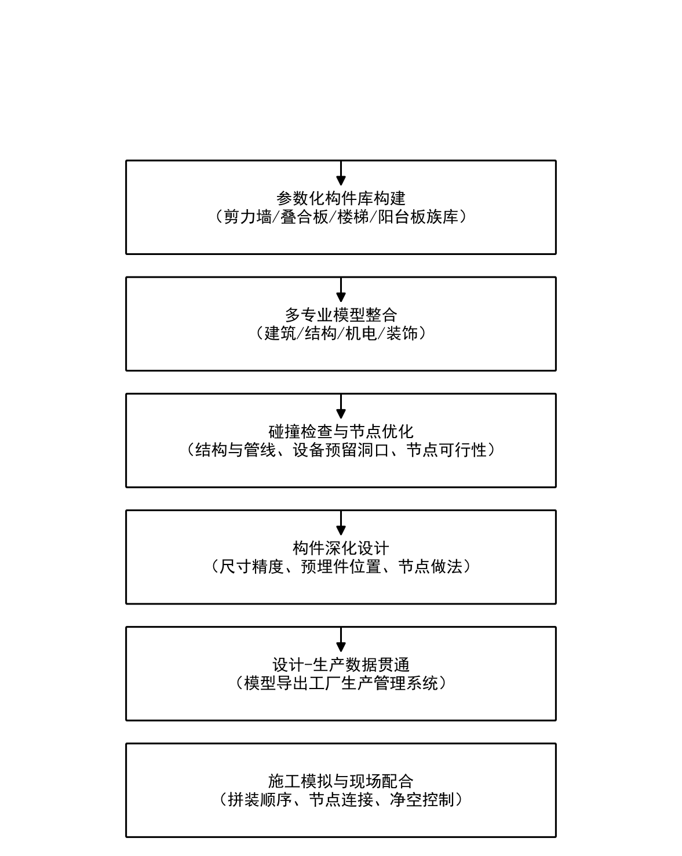
图3–1 BIM协同设计实施方案主要环节

3．4 碰撞检查与节点优化
碰撞检查是BIM协同设计中最直观的应用场景，也是S8-01项目BIM应用的重点环节。项目团队对全专业模型进行了多轮碰撞检查，主要发现和处理了以下几类典型碰撞问题。
第一类是机电管线与结构构件的碰撞。装配式住宅的预制楼板和预制墙板内有预留洞口和预埋件，这些洞口和预埋件的位置必须在设计阶段确定，否则后期开洞会破坏预制构件。通过BIM模型的碰撞检查，项目团队识别了大量机电管线穿越结构构件的冲突点，并在设计阶段通过调整管线走向、改变预留洞口位置或调整结构构件尺寸等方式予以解决。
第二类是设备预留洞口与结构配筋的碰撞。预制构件内的钢筋布置密集，设备预留洞口如果与钢筋位置冲突，会影响预留洞口的实施。通过BIM模型的精细化建模和碰撞检查，项目团队识别了多处预留洞口与钢筋的冲突，并通过调整洞口位置、调整钢筋位置或采用套筒连接等方式解决。
第三类是预制构件连接节点与设备安装空间的碰撞。预制构件之间的连接节点（如灌浆套筒连接区、现浇连接带等）需要一定的施工操作空间，设备安装也需要预留足够的安装空间，两者在空间上的需求往往存在冲突。通过BIM模型的三维视图，项目团队识别了多处节点与设备安装空间的冲突，并通过调整节点位置或调整设备布置解决。
第四类是预制构件之间拼装间隙的碰撞。预制构件之间的拼装间隙宽度直接影响节点的施工质量和防水性能，通过BIM模型的细节查看，项目团队对每一处拼装间隙进行了检查，确保间隙宽度满足设计要求。

3．5 BIM模型精度与交付要求
BIM模型的精度直接影响协同设计的有效性。按《建筑信息模型设计交付标准》的要求，模型精度按不同等级划分，不同设计阶段对应不同精度：方案设计阶段以体量表达为主，初步设计阶段需表达主要构件的类型和尺寸，施工图设计阶段需表达构件的详细尺寸、配筋信息和构造做法，构件加工阶段的模型还需包含加工详图所需的全部信息。
在装配式建筑项目中，由于构件深化设计的成果直接进入工厂生产环节，对模型精度的要求更高。模型不仅要表达构件的几何尺寸，还要包含预埋件、预留洞口、钢筋配置、材料属性和工程量等信息，且这些信息必须与工厂的生产管理系统相兼容。如果模型精度不足或信息缺失，工厂就需要重新翻模或补充信息，不仅增加工作量，还可能引入新的错误。
在交付管理方面，BIM模型的交付应包括模型文件、模型说明、碰撞检查报告和构件明细表等内容，并明确模型的坐标系、单位和版本信息。项目各参与方应基于统一的模型标准开展工作，避免因标准不一致导致模型整合困难。

4 BIM协同设计对结构设计质量的影响分析

4．1 设计协同对设计质量的影响机理
BIM协同设计对结构设计质量的影响可以从设计协同、构件深化、管线综合和设计变更四个维度进行分析^{[9，10]}。
设计协同维度的影响主要体现在三个方面。第一，统一的BIM模型使结构设计师能够实时看到建筑、机电等其他专业的设计变更，避免了因信息滞后导致的设计错误。第二，多专业的协同建模使结构设计师能够在设计早期就参与方案讨论，从结构可行性角度对建筑方案提出意见，减少了后期方案调整带来的结构变更。第三，结构专业自身的内部协同（如上下层结构布置、构件尺寸统一、节点做法一致）也通过BIM模型得到了显著加强。

4.1.1 协同环境下的专业配合机制
在BIM协同设计环境下，各专业之间的配合方式发生了明显变化。传统设计模式中，专业间的配合主要依靠设计负责人组织协调会、人工核对图纸等方式进行，效率低且容易遗漏。而在BIM环境下，各专业的设计成果以模型形式实时呈现在同一环境中，结构工程师可以直接看到建筑专业的墙体布置、机电专业的管线走向，从而在设计过程中及时发现问题并作出调整。
这种实时可见的协同方式，使专业间的配合由"事后核对"转变为"过程协调"。结构专业在布置构件时就能考虑机电管线的穿行需求，机电专业在排布管线时也能实时避让结构构件，双方可以在模型中直接协商解决方案，而不必等到图纸完成后再发现问题。这种前置的协调机制，有效地减少了因专业冲突导致的返工和变更，是BIM协同设计提升设计质量的重要体现。

4．2 对结构构件深化设计质量的影响

4.2.1 深化设计的主要内容与技术要点
装配式结构构件的深化设计是在施工图设计的基础上，结合构件生产、运输和施工的要求进行的细化设计，其主要内容包括构件拆分与编号、构件详图绘制、预埋件与预留洞口定位、连接节点设计和工程量统计等。深化设计成果直接用于工厂生产和现场施工，其深度和准确性对工程质量具有决定性影响。
构件拆分是深化设计的首要工作，需要综合考虑建筑功能、结构受力、生产条件、运输限制和吊装能力等因素。拆分后的构件应力求规格统一、类型减少，以提高模具的复用率和生产效率；同时要避免出现过重或过大的构件，确保在现有运输和吊装条件下能够顺利施工。构件编号应建立统一的编码规则，使每一个构件都有唯一标识，便于生产管理和质量追溯。
预埋件与预留洞口的定位是深化设计的重点和难点。预制构件中通常包含大量的预埋件和预留洞口，如吊装用预埋件、模板固定用预埋件、机电管线预留洞口、测量标志等。这些预埋件和洞口的位置必须在模型中精确定位，并与各专业的需求充分协调，避免遗漏或冲突。由于构件一旦生产完成便难以修改，因此预埋件定位的准确性尤为重要。
BIM协同设计对结构构件深化设计质量的影响主要体现在预制构件的尺寸精度、预埋件位置准确性和节点做法可行性三个方面。
在尺寸精度方面，参数化构件库和BIM模型的三维可视化使设计师能够直观检查构件尺寸及其空间关系，有助于减少二维图纸中尺寸标注不一致和构件冲突等问题。从S8-01项目公开的BIM应用资料看，深化设计环节通过参数化建模和模型校核加强了预制构件尺寸控制，为降低尺寸偏差风险提供了技术条件。
在预埋件位置准确性方面，BIM模型能够完整记录每一块预制构件的预埋件位置，设计师可以在模型中检查预埋件与构件配筋、设备预留洞口、装饰面层等的相互关系，避免了预埋件位置错误导致的现场开洞或预埋件遗漏。
在节点做法可行性方面，BIM模型的三维视图能够清晰展示节点的三维形态，设计师可以从中检查钢筋的相互关系、套筒的安装空间、灌浆的操作空间等是否满足施工要求。S8-01项目在深化设计阶段对关键节点逐一进行了三维检查，对发现的施工可行性问题逐一进行了优化。

4．3 对管线综合与净空优化的影响
BIM协同设计对管线综合与净空优化的影响主要体现在三个方面。第一，碰撞检查能够系统性识别结构构件与机电管线的冲突，使设计师能够在设计阶段解决大部分管线穿越问题，减少了施工阶段的现场开洞和返工。第二，管线综合能够优化机电管线的走向和标高，使住宅房间的净高满足设计要求。第三，管线综合还能够为装配式构件的预留洞口和预埋件位置提供准确的输入，避免了预制构件上的预留洞口与实际机电管线不匹配的问题。
S8-01项目在BIM协同设计阶段对全专业管线进行了综合优化，优化后的管线布置既满足功能要求，又尽量减少了对结构构件的影响。项目通过BIM模型的三维视图对关键房间的净高进行了检查，确保装修完成后的净高满足规范和住户的使用要求。

4．4 对设计变更与设计错误率的影响
设计变更和设计错误是影响设计质量的两个重要指标。设计变更频繁意味着设计成果的稳定性差，设计错误率高意味着设计的一次性成品率低。
BIM协同设计通过以下几个方面影响设计变更和设计错误率。第一，BIM模型的参数化特性使设计变更能够自动传播到相关的视图和工程量，减少了因设计变更导致的图纸不一致。第二，BIM模型的协同特性使各专业的设计成果能够实时共享，减少了因信息不对称导致的设计冲突。第三，BIM模型的精细化特性使设计师能够在三维环境中检查设计的合理性，发现二维图纸中难以发现的问题。
从S8-01项目公开资料所反映的实施过程看，BIM协同设计能够将部分专业冲突和设计问题前移至设计阶段处理，从而降低施工阶段出现设计变更和图纸不一致的风险。由于公开资料未披露完整的变更次数、错误率及一次成品率等原始统计数据，本文不对改善幅度作定量判断，而是从作用机制和应用过程对其质量改善作用进行分析。

4.4.1 设计变更的管理与控制
设计变更是影响工程成本和进度的重要因素，也是衡量设计质量的关键指标。在传统设计模式中，由于各专业设计成果分散在各自的图纸中，专业间的协调主要依靠人工核对，容易出现遗漏和冲突，这些冲突往往要到施工阶段才被发现，导致设计变更频繁发生。
BIM协同设计通过统一模型和自动碰撞检查，能够在设计阶段发现大部分专业间的冲突，从而减少施工阶段的设计变更。同时，BIM的参数化特性使得设计修改能够自动传播到相关的视图、明细表和工程量中，减少了因修改不一致而产生的二次错误。
在变更管理方面，基于BIM的变更管理应建立规范的流程：变更提出—影响分析—审批—模型修改—图纸更新—通知相关方。其中，影响分析是关键环节，应评估变更对结构、机电、装修等专业以及成本和工期的影响，避免"按下葫芦浮起瓢"。此外，应做好变更的版本管理和记录，确保各方使用的是最新版本的模型和图纸，避免因版本混乱导致的施工错误。
表4–1汇总了BIM协同设计在各维度上对结构设计质量的具体影响。
表4–1 BIM协同设计对结构设计质量的影响分析
影响维度 | 作用环节 | 质量提升表现
设计协同 | 统一模型下的多专业实时协同 | 减少信息滞后导致的专业冲突
构件深化 | 参数化构件库与精细化节点建模 | 降低构件尺寸错误与预埋件位置偏差
管线综合 | 碰撞检查与净空优化 | 减少现场开洞、返工与净高不足问题
设计变更 | 参数化变更自动传播至相关视图 | 降低图纸不一致性与设计变更频次
数据贯通 | 模型数据直传构件生产管理系统 | 减少二次录入错误，提高构件成品率
图4–1给出了BIM协同设计对结构设计质量的影响机理。
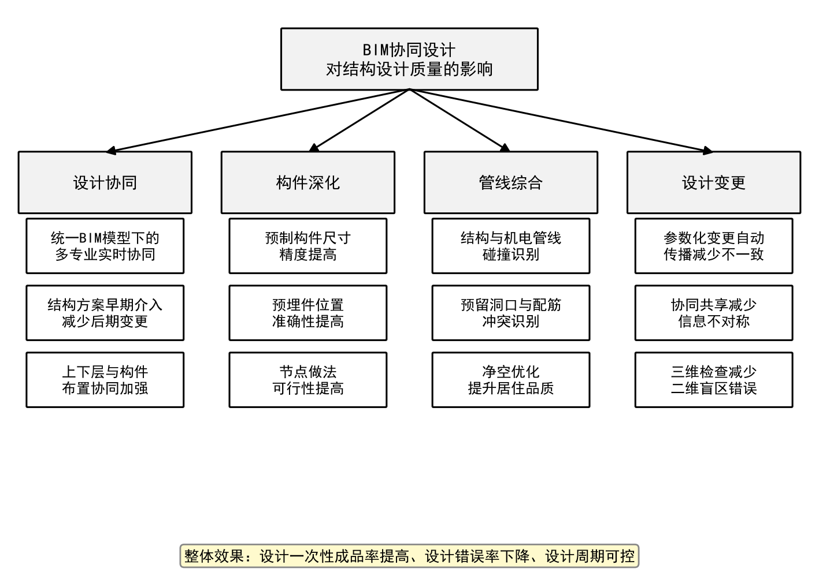
图4–1 BIM协同设计对结构设计质量的影响机理

5 案例分析与优化对策

5．1 案例分析
S8-01项目具有较完整的装配式住宅BIM应用场景。鉴于公开资料未提供完整的项目内部质量统计数据，本节以项目公开应用信息为基础，对BIM协同设计在设计问题前置识别、构件深化、协同效率和设计—生产衔接等方面的作用进行案例分析，不对缺乏原始数据支撑的效果作数值化推断。
设计问题前置识别。通过多专业模型整合和碰撞检查，可以在设计阶段识别结构构件、机电管线、预留预埋和连接节点之间的冲突，并在构件生产或现场施工前完成协调。对装配式住宅而言，这种前置处理机制有助于降低因设计问题引发的现场开洞、返工和临时变更风险。
预制构件深化质量控制。参数化构件库、精细化节点建模和设计—生产数据衔接，使构件尺寸、预埋件位置和连接节点等信息能够在模型中进行统一表达与复核，有利于减少信息传递过程中的遗漏和二次录入错误，提高深化设计成果的完整性和可实施性。
设计过程衔接更加可控。BIM协同设计通常需要在前期投入更多建模和协调工作，但通过提前解决专业冲突，可以减少后续施工阶段的反复核对和临时协调。其价值应从项目全周期观察，而不能仅以设计阶段的直接工作量衡量。
多专业协同效率得到改善。统一模型环境使建筑、结构、机电等专业可以围绕同一空间关系开展校核和沟通，减少传统二维图纸往返传递造成的信息滞后。在管线密集空间和节点复杂部位，这种可视化协同方式尤其有利于快速定位问题和形成一致的调整方案。
需要指出的是，上述作用的实现程度受到项目团队BIM应用能力、软件平台成熟度、协同规则和模型质量等多种因素影响。同样的技术路径在不同项目中可能产生不同效果，因此本文将其作为案例经验进行分析，不作简单外推。
从适配性角度看，保障房项目通常具有建设规模大、户型标准化程度高、成本控制要求严格等特点，这些特点与BIM参数化和标准化复用具有较高契合度。户型标准化有利于提高构件库和标准模型的复用效率；设计阶段提前识别问题，也有助于减少后续变更和返工带来的不确定性。
同时需要看到，BIM投入主要发生在设计与建模阶段，而部分效益在施工和运维阶段才逐步体现。因而对BIM应用经济性的评价应采用全周期视角，并结合建模投入、变更减少、返工减少和运维使用等指标进行核算。S8-01项目公开资料未披露完整的投入产出数据，本文不对其经济收益作定量评价。

5.1.3 应用成效的综合判断
综合上述各维度的分析，可以对BIM协同设计在S8-01项目中的应用成效作出定性判断。从设计质量角度看，BIM协同设计通过模型整合、碰撞检查和参数化深化，有助于减少专业冲突、提高深化设计准确性并降低变更风险；从管理效率角度看，统一的模型环境和数据贯通机制有助于提高信息传递效率、减少重复性工作。
同时也应看到，BIM应用成效的充分发挥依赖团队能力、标准规范、软件工具和管理机制等条件。由于本文主要依据公开资料开展案例分析，缺乏项目内部的完整统计数据，因此结论主要反映作用路径与实践特征，后续仍需通过可量化指标进行验证。

5．2 主要问题
尽管BIM协同设计具备上述质量改善作用，但在实际应用过程中仍然存在一些限制因素，主要表现在以下几个方面。

5.2.1 协同深度不足
部分专业的设计人员对BIM协同设计的理解仍停留在三维建模和碰撞检查层面，对基于BIM的设计-生产-运维一体化协同缺乏深入认识。这导致BIM模型中的部分信息没有被充分利用，影响了BIM协同设计的整体效果。例如，模型中已经包含了构件的材料属性和加工信息，但由于缺乏与生产系统的有效对接，这些信息在生产环节仍需重新录入，造成了数据冗余和潜在的错误风险。

5.2.2 数据传递不连续
从设计BIM模型到生产管理系统的数据传递仍存在接口不统一、数据格式不一致等问题，影响了设计-生产数据贯通的实施效果。同时，BIM模型与运维管理系统的对接也尚不充分，影响了BIM在全生命周期内的价值发挥。数据传递的断点使得BIM模型的信息价值无法在下游环节充分释放。

5.2.3 人员能力不均衡
项目团队中不同专业的设计人员对BIM软件的掌握程度存在差异，部分人员的BIM应用能力较弱，影响了协同设计的整体效率。在协同建模过程中，能力较弱的成员往往需要更多的支持和更长的时间，成为协同效率的瓶颈。

5.2.4 标准规范不完善
BIM应用的相关标准和规范仍在不断完善中，特别是在装配式建筑领域的BIM应用深度、模型精细度要求和交付内容等方面缺乏统一的规范，给项目的BIM实施带来一定的不确定性。不同项目、不同团队对模型深度的理解存在差异，导致交付成果的质量参差不齐。

5．3 优化对策
针对上述问题，本文提出以下几点优化对策。

5.3.1 加强全专业协同
在项目立项阶段就明确BIM协同设计的总体目标和各专业的协同要求，建立跨专业的协同工作机制。在设计过程中定期组织多专业协调会议，及时解决专业间的设计冲突，确保BIM协同设计贯穿项目全过程。同时，应当推动协同从"文件级"向"流程级"深化，把BIM协同嵌入到设计流程的每一个环节，而不是仅仅作为设计成果的载体。

5.3.2 推进设计-生产一体化
加强BIM模型与预制构件工厂生产管理系统的对接，制定统一的数据接口规范，实现设计数据的直接贯通。同时积极探索BIM模型与运维管理系统的对接方式，为BIM在全生命周期内的价值发挥奠定基础。设计-生产一体化的关键是数据标准的统一，需要在行业层面推动相关标准的制定和落地。

5.3.3 加强人员培训
针对团队成员BIM应用能力不均衡的问题，开展系统化的BIM技术培训，培训内容应覆盖BIM基础理论、软件操作、专业协同和项目实施等多个层面。同时鼓励设计人员在实际项目中积累经验，逐步提升BIM应用能力。培训应当结合项目实际需求，注重实操能力的提升，避免流于形式。

5.3.4 完善标准规范
积极参与行业BIM应用标准的制定工作，特别是装配式建筑领域BIM应用的深度和交付要求。结合项目实践，为标准的完善提供实际案例和经验支持。同时，企业内部也应当建立BIM应用的作业指引，把项目实践中形成的经验固化为可复用的标准。

6 结论与展望

6．1 主要结论
通过对上海闵行浦江镇基地召楼路以东S8-01市属保障房项目BIM协同设计实践的分析，可以得出以下几点认识。
第一，BIM协同设计是提升装配式结构设计质量的重要技术手段。通过参数化构件库、多专业模型整合、碰撞检查和设计—生产数据贯通等环节的应用，能够在设计阶段提前识别和协调专业冲突及细部设计问题，有助于提升设计成果的一致性和一次交付质量。
第二，BIM协同设计的影响可以从设计协同、构件深化、管线综合和设计变更四个维度进行分析，每个维度都有具体的影响机理和应用效果。这四个维度的应用效果共同构成了BIM协同设计对结构设计质量的整体影响。
第三，BIM协同设计的实际效益受到项目团队能力、软件成熟度、项目规划深度等多种因素影响，需要结合具体项目的实际情况评价BIM的应用效果，不宜简单套用其他项目的经验数据。
第四，当前BIM协同设计中仍然存在协同深度不足、数据传递不连续、人员能力不均衡、标准规范不完善等问题，需要从全专业协同、设计-生产一体化、人员培训和标准完善等方面加以改进。

6．2 展望
受资料获取条件的限制，本文主要基于公开报道的工程信息开展分析，未能获取项目内部的具体BIM应用数据，研究的深度受到一定限制。后续研究可以在以下方向继续深入：一是研究BIM应用深度对装配式结构设计质量影响的定量评价方法，建立可量化的评价指标体系；二是研究BIM模型与预制构件生产管理系统的标准化数据接口，推动设计-生产数据的无缝贯通；三是研究基于BIM的装配式建筑全生命周期质量管理方法，实现从设计、生产、施工到运维的全过程质量管控。
随着BIM技术和装配式建造持续发展，BIM协同设计仍有较大的深化空间。后续研究可进一步结合真实项目过程数据，对设计质量改善程度、协同效率和全周期经济性进行量化验证。
参 考 文 献
[1] 国务院办公厅. 国务院办公厅关于大力发展装配式建筑的指导意见: 国办发〔2016〕71号[Z]. 2016.
[2] 中华人民共和国住房和城乡建设部. 建筑信息模型应用统一标准: GB/T 51212-2016[S]. 北京: 中国建筑工业出版社, 2016.
[3] 中华人民共和国住房和城乡建设部. 装配式混凝土建筑技术标准: GB/T 51231-2016[S]. 北京: 中国建筑工业出版社, 2016.
[4] 上海市房屋管理局. 保障房工程项目信息——闵行浦江镇基地召楼路以东S8-01地块市属保障房项目[EB/OL]. (2023-01-30)[2026-09-20]. https://fgj.sh.gov.cn/bzfgcxmxx/20230130/5f37fcbfa2e64ab4be1e854e68ec8f9e.html
[5] 李双双. BIM技术在装配式建筑中的应用探究[D]. 邯郸: 河北工程大学, 2017.
[6] 姜莉. 装配式混凝土结构建筑设计与施工研究[J]. 工程建设与设计, 2023(13): 235-237.
[7] 中华人民共和国住房和城乡建设部. 建筑信息模型设计交付标准: GB/T 51301-2018[S]. 北京: 中国标准出版社, 2018.
[8] 中华人民共和国住房和城乡建设部. 建筑工程设计信息模型制图标准: JGJ/T 448-2018[S]. 北京: 中国建筑工业出版社, 2018.
[9] 吕航, 闫晶, 李杨, 等. BIM技术在施工项目管理中的应用研究——以某图书馆为例[J]. 价值工程, 2019, 38(24): 212-214.
[10] 刘丹. 装配式建筑设计标准体系构建研究[D]. 哈尔滨: 东北林业大学, 2018.
[11] 杨婷, 李晓娟, 陈伟斌. 装配式建筑质量影响因素的识别和控制[J]. 哈尔滨商业大学学报(自然科学版), 2021(3): 328-331.
[12] 崔宇, 柴维伟. 浅论预制装配式建筑施工技术研究与应用[A]. 建筑科技发展论坛[C]. 中国智慧工程研究会, 2024.
[13] 中华人民共和国住房和城乡建设部. 装配式混凝土结构技术规程: JGJ 1-2014[S]. 北京: 中国建筑工业出版社, 2014.
[14] 中华人民共和国住房和城乡建设部. 装配式建筑评价标准: GB/T 51129-2017[S]. 北京: 中国建筑工业出版社, 2017.
[15] 中华人民共和国住房和城乡建设部. 建筑信息模型施工应用标准: GB/T 51235-2017[S]. 北京: 中国建筑工业出版社, 2017.
致 谢
本论文是在指导老师的悉心指导下完成的。从选题的确定到框架的调整，再到成文的修改，指导老师都给予了具体而耐心的帮助，在此表示衷心的感谢。 感谢上海闵行浦江镇基地S8-01保障房项目团队公开分享的BIM应用经验。感谢学校图书馆提供的文献检索条件，以及在论文写作过程中给予建议的同学。 感谢家人在学习期间给予的支持与理解。

